1、Bridged桥接模式：

VMware在桥接模式下，虚拟机使用VMware为该虚拟机分配的虚拟网卡，宿主机使用自身的物理网卡（有线或无线都行），并且默认使用虚拟交换机VMnet0来连接虚拟机的虚拟网卡和宿主机的物理网卡。在此模式下没有局域网动态地址分配DHCP服务器，也没有网络地址转换NAT服务器，虚拟交换机没有连接DHCP服务器和NAT服务器。宿主机的网口（插网线的那个口）与宿主机物理网卡相连，同时也就和虚拟机的虚拟网卡相连，也就是和虚拟交换机相连，所以虚拟机相当于在宿主机所在局域网内的一个单独的主机，他的行为和宿主机是同等地位的，没有依存关系。原理图如下：

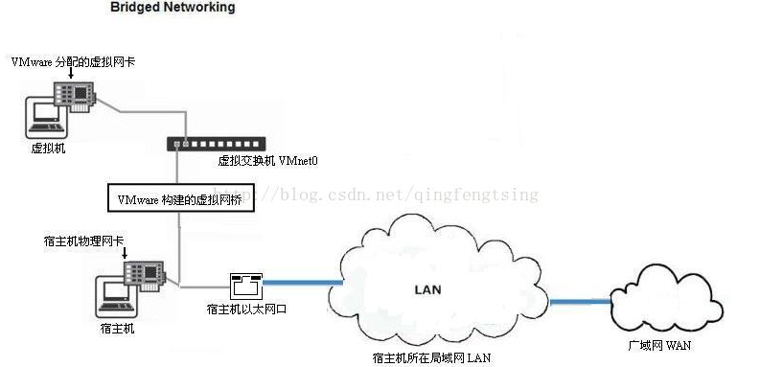

2、NAT网络地址转换模式：

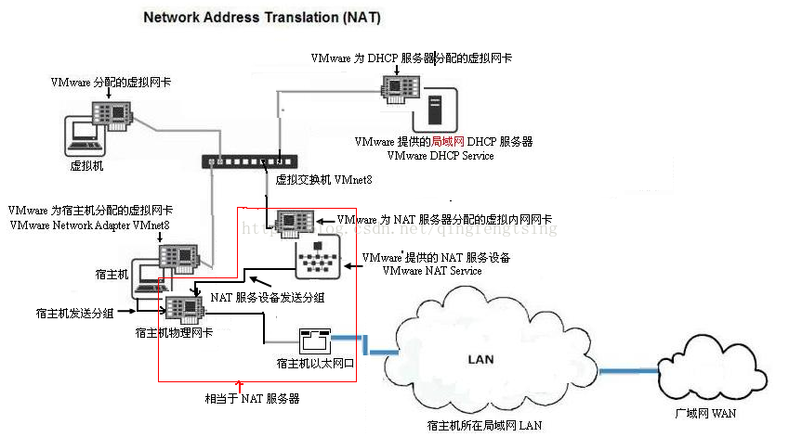

注意：

红色的方框是nat服务器，nat服务器有两个网卡一个是虚拟内网网卡，一个是宿主机的物理网卡。禁用VMnet8，虚拟机仍然可以上网，ping通主机，但是主机ping不通虚拟机的网卡。

备注：

VMnet8存在的意义在于实现主机和虚拟机的通信。弥补了NAT协议中外网不能访问局域网的缺点

3.Host-Only方式

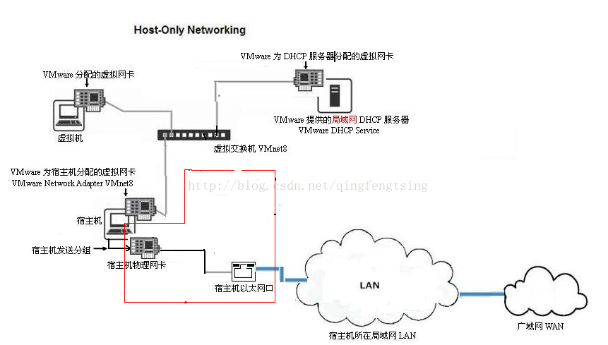

注意：上图中的VMnet8应该为VMnet1。其实跟nat模式的图片是类似的，只是少了nat服务。所以host-only上不了外网，只能实现主机的VMnet1网卡和虚拟机的虚拟网卡通信。